28 октября 2016г.
МБДОУ «ЦРР №29»
Клубный час «Деятельностный»
в МБДОУ «ЦРР №29»
В МБДОУ «ЦРР №29» состоялся очередной клубный час по технологии Гришаевой Н.П. В этот раз в клубном часе участвовали старшая и подготовительная группы. Дети подготовительной группы уже не раз бывали на клубном часе. Они его ждали с нетерпением. Для ребят старшей группы это было в первый раз. Но все справились – все молодцы! Главная задача клубного часа - это саморегуляция детей. Задача сложная, но на наш взгляд, реально достижимая. Как раз технология клубного часа позволяет развивать у детей некоторые навыки саморегуляции поведения, ставить личные цели, планировать действия, корректировать результаты. Ребята самостоятельно передвигались по садику, самостоятельно организовывались в группы, самостоятельно выбирали маршруты, и конечно потом рефлексировали. Это здорово! Ребята побывали на станциях «Журавлята», «Умелые ручки», «Хочу все знать», «Вкусняшки», «В гостях у пирата». В саду во время клубного часа царила такая творческая и жизнерадостная атмосфера, которую сложно передать словами. Вот так и должно быть в детском саду в 21 веке.
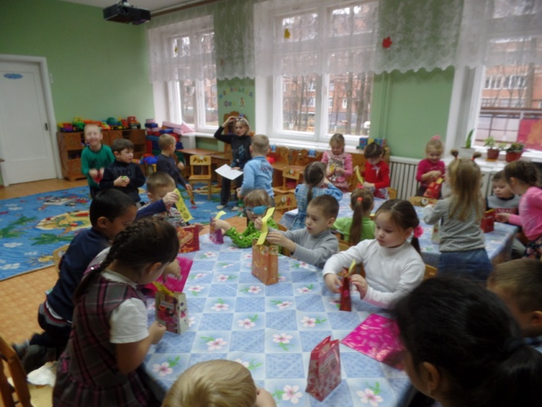
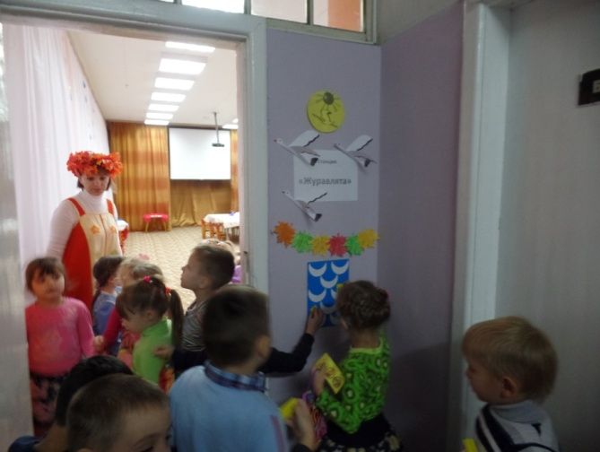
МОЛОДЦЫ! ТАК ДЕРЖАТЬ 29-й!


